1. Log修改

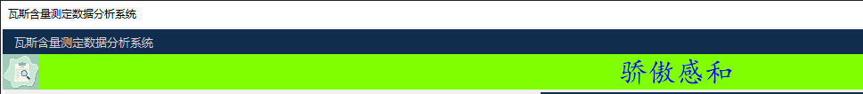

打开软件路径，进入Image文件夹，将名为log.png的图片替换，重新打开软件即可（必须是png格式图片，否则无法识别）。

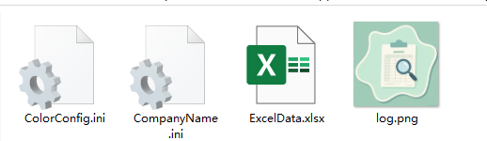

1. 修改软件顶部名称

找到Image文件夹下的CompanyName.ini文件，使用记事本打开，将CompanyName后方的文本替换即可。

